ЛГТК-10 |  | Игровой комплекс "Диспетчерская вышка"
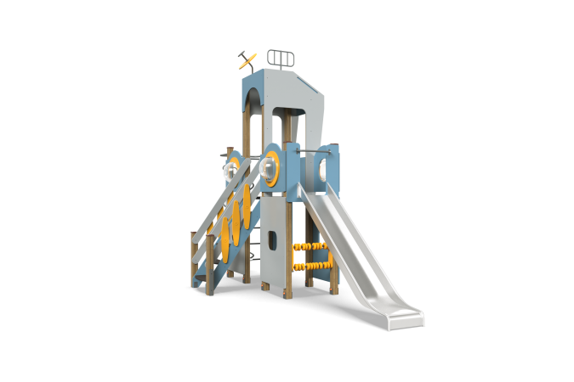

Размеры, мм: | 2200x5500x3900 | Вес, кг: | 578
Характеристики материалов
Материалы: Влагостойкая березовая фанера, дерево хвойных пород, металл, акриловая/алкидная краска, порошковая краска, пластик.
Комплектация: Столбы – 10 шт; полы д/ комплекса – 1 компл; заполнения – 1 компл; лестница – 1 компл; горка нержавеющей стали– 1 компл; шест со спиралью – 1 шт; ручка 250 мм – 2 шт; комплект крепежа-1 шт
Конструкция и цветовая палитра оборудования согласно эскизу.
Комплекс состоит из 10 опорных столбов, сечением ширина 100 мм х длина 100 мм, состоящего из трех слоев сухих строганных досок хвойных пород. На гранях столба, посередине, по всей длине отфрезерована разгрузочная канавка. Столбы отшлифованы, кромки скруглены (радиус скругления 20 мм). Обработанные поверхности покрыты тонированным и бесцветным лаком. Верхние торцы столбов закрыты пластиковыми накладками. Опорные столбы в основании имеют металлические подпятники П-образной формы.
Вышка имеет ломаную крышу, выполненную из влагостойкой фанеры толщиной 15 мм. На поверхности крыши, расположенной под наклоном установлен иллюминатор. В комплекс установлено всего пять иллюминаторов, выполненных в виде полусфер диаметром 400 мм из прозрачного поликарбоната. Кроме иллюминаторов на крыше установлены радар и антенна, металлический каркас которых выполнен из круглой трубы диаметром 26,8 мм с применением электросварной трубы диаметром 18 мм. Пол в башне и ступени лестницы выполнены из влагостойкой ламинированной фанеры толщиной 15 мм с антискользящим покрытием. Полы комплекса устанавливаются на металлические рамы, выполненные из профильной трубы сечением ширина 25 мм х длина 50 мм с толщиной стенки 2 мм. Металлические рамы имеют специальные «ушки» с отверстиями для возможности фиксации пола. Горка выполнена из цельного листа нержавеющей стали толщиной 2,0 мм. Высота горки 1500 мм. Верхние кромки бортов защищены круглой трубкой из нержавеющей стали диаметром 26,9 мм с толщиной стенки 2 мм. Скат и борта горки выполнены из листа нержавеющей стали, не имеют сварных швов и зазоров в местах перехода ската горки в борта. В верхней части горка имеет фланец толщиной 4 мм с пятью продолговатыми отверстиями, шириной 9 мм. Крепление фланца горки к комплексу осуществляется при помощи болтов. Угол между скатом горки и бортом составляет 90º. Стартовая площадка горки имеет горизонтально-расположенную перекладину, выполненную из нержавеющей стали диаметром 26,9 мм, не позволяющую детям выбегать на скат. Опорные ножки горки выполнены из круглой трубы из нержавеющей стали диаметром 26,9 мм и являются продолжением трубки, закрывающей кромку борта. Шест со спиралью выполнен из круглой металлической трубы диаметром 33,5 мм. Перила лестницы выполнены из высокопрочной влагостойкой березовой фанеры толщиной 21 мм,в нижней и верхней части перила крепятся к опорным столбам комплекса. В средней части лестниц установлены дополнительные ограждающие элементы, выполненные из высокопрочной влагостойкой березовой фанеры толщиной 21 мм, соединяющие перила с нижними боковыми опорами. Ступени и подступени лестниц выполнены из влагостойкой березовой фанеры толщиной 15 мм, с антискользящим покрытием и фиксируются в специально фрезерованных пазах, сделанных в боковых опорах. Под каждой ступенькой установлена стяжка, выполненная из металлического профиля сечением ширина 20 мм х длина 40 мм с приваренными пластинами толщиной 4 мм для крепления к боковым опорам и фиксации ступеней. Опорные элементы столбов, установленных в нижней части лестницы, выполнены из металлического профиля сечением ширина 30 мм х длина 60 мм х толщина 2 мм. Для удобства подъема на площадки комплекса установлены вытянутые ручки со скругленными углами, выполненные из электросварной трубы диаметром 18 мм. Круглые элементы счет выполнены из пластика. Все имеющиеся металлические детали окрашены порошковой полиэфирной краской. Все изделия, выполненные из фанеры, кроме ламинированной, окрашены в 2 слоя акриловой краской и имеют покрытие «Антиграффити». Выступающие части резьбовых соединений закрыты пластиковыми заглушками. Весь крепеж оцинкован.

